Муниципальное бюджетное дошкольное образовательное учреждение «Детский сад «Звёздочка»

Сценарий осеннего праздника во второй младшей группе "Праздник осени"

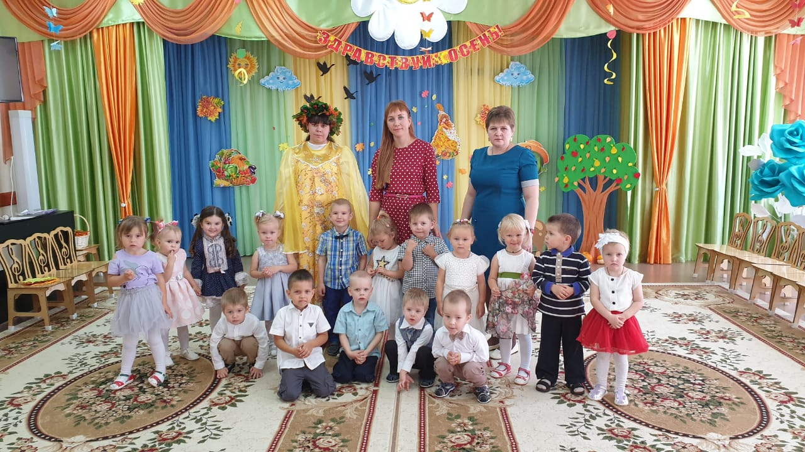

Подготовила воспитатель: Еремкина О.И.

Торбеево 2020 г.

Описание: Праздник проводится с детьми младшей группы детского сада. Действие происходит в нарядном музыкальном зале, украшенном осенней тематикой. Сценарий будет полезен музыкальным руководителям и воспитателям детского сада.
Цель: создание праздничного настроения.
Задачи: формировать у детей интерес к явлениям природы; воспитывать бережное отношение к природе; развивать музыкально-ритмические навыки, творческие способности; приобщать к музыкальной культуре.

Ход праздника
Дети входят в зал.
Ведущий:
Вот художник, так художник!
Все леса позолотил!
Даже самый сильный дождик
Эту краску не отмыл.
Отгадать загадку просим,
Кто художник этот?
Дети: Осень.

Ведущий:
Но где же осень?
Вдруг она забыла к нам дорогу?
Может быть с делами замешкалась немного,
Давайте танцем осень позовём!

1.Танец – полька: «Золотая осень»

Звучит музыка, входит Осень (исполняет музыкальный руководитель)

Осень: Вот иду и слышу смех,
Неужели детки здесь!
Какие все хорошие,
Словно вы горошины.
Такие все нарядные
Глазу так приятные.
Здравствуйте, мои друзья!

Ведущий:
Спасибо, Осень, что сейчас
Ты вместе с нами,
Тебя мы, Осень,
Славим песнями, стихами!

1-ый ребенок:
Осень, осень, не спеши
И с дождями подожди.
Дай ещё нам лета,
Солнышка и света.

2-ой ребенок:
Осень, осень в сад пришла
Листья с веток сорвала,
Закружила их легко,
Разбросала далеко.

3-ий ребенок:
Мы свой садик уберём
И листочки соберём.

4-ый ребёнок:
Каждый листик золотой
Маленькое солнышко.
Соберу в корзину я,
Положу на донышко.

5-ый ребенок:
Наступила осень,
Пожелтел наш сад.
Листья на берёзе
Золотом горят.
Не слыхать весёлых
Песен соловья.
Улетели птицы
В дальние края.

Осень: Я – Осень золотая
На праздник к вам пришла
Подарки ожидали?
Я вам их принесла!
Листики скорей берите
С ними весело пляшите!

2.Танец осенних листочков: Осень в золотой косынке..»

Осень: Что-то ребята мне вдруг так грустно стало. Повеселите меня!
Ведущий: Конечно, мы тебя повеселим. Мы поиграем в игру «Какой дождь?»
Вед: Дождик слабенький бывает, вот такой (тихо хлопает в ладоши)
Ну-ка, хлопайте, ребятки, все со мной! (хлопают)
А бывает дождик сильный, вот такой… (хлопает в ладоши сильней)
Снова хлопайте, ребятки, все со мной!
А ещё бывают в небе чудеса – гром гремит и начинается ГРОЗА!
Топает и хлопает одновременно. Дети подхватывают движения .
Все действия сопровождаются музыкой.
Ведущая говорит: «Тихий дождь!», «Сильный дождь!», «Гроза!».
Осень: А теперь пойдемте по лужицам гулять, вон, их сколько после дождя осталось!
Ведущая помогает раскладывать на ковре лужицы по кругу.
Игра «Лужицы» (под музыку музыкального руководителя).

Ведущий: Давайте, ребятки, споем для осени песню «Капельки»

3. Песня: «Капельки»

Осень: В моём лесу, ребятки, выросли опята. А вы какие грибы знаете?
Давайте поиграем в игру «Собери грибы».

Игра: «Собери грибы» (под музыку музыкального руководителя)

Собрать грибы в корзину по цвету
Девочки под музыку собирают красные грибы в корзинку. Затем мальчики по команде собирают желтые грибы.

Осень:
Какие вы все молодцы, но пришла пора прощаться,
Дел немало у меня.
Всем желаю я здоровья.
До свидания, друзья!
Дети: До свидания!!!
Ведущий
Вот и кончилось веселье!
Уходить нам всем пора!
Скажем празднику: спасибо,
Крикнем осени УРА!
